Blokus

Korte omschrijving en doelgroep
Blokus kan worden gespeeld met 2 tot 4 personen. Het is voor kinderen vanaf 7 jaar. Het doel is om ervoor te zorgen dat je je medespelers blokt en jij zo min mogelijk blokjes overhoudt. Ieder stuk moet minstens één ander stuk van dezelfde kleur raken, maar alleen bij de hoeken. Bij dit spel is strategisch inzicht vereist.

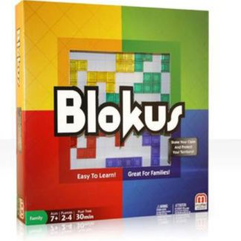
Uiterlijk van het materiaal
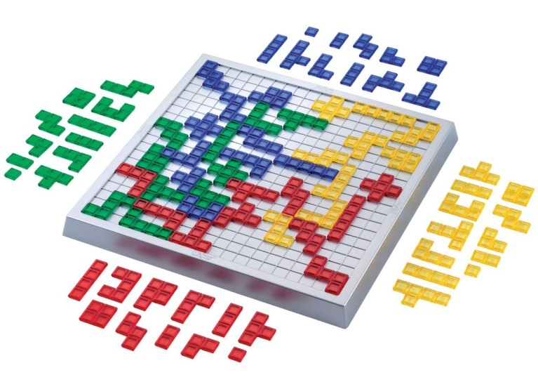

Kosten van het materiaal
Blokus is te verkrijgen voor €39,99.

Uitgever
Blokus is een spel van Mattel Games. Mattel Games ontwerpt o.a. kaartspellen, spellen voor families en strategie spellen. Blokus behoort tot de strategie spellen. Mattel Games is een Amerikaans bedrijf. Via de onderstaande site kom je terecht bij alle spellen van Mattel Games.
http://www.mattelgames.com/en-us

Aanschaf
Blokus kan besteld worden via de site van Mattel Games, je bestelt dan via Mattel shop. Dit is een Amerikaanse site en je betaalt in Dollars. Vanuit Nederland is het raadzaam om Blokus te bestellen via een van de volgende links.
https://www.bol.com/nl/p/blokus-bordspel/9200000020488096/?Referrer=ADVNLGOO002027-G-57968333706-S-490629555306-9200000020488096&gclid=EAIaIQobChMI1dbT5O343QIVmud3Ch20GQgNEAQYASABEgKBTfD_BwE&gclsrc=aw.ds
https://www.superwinkel.nl/product/1051596/blokus.html?bcid=SUP051596&tool=google_shopping_speelgoed&info=SUP051596&pcid=78&gclid=EAIaIQobChMI1dbT5O343QIVmud3Ch20GQgNEAQYAiABEgLn1fD_BwE
https://www.lobbes.nl/speelgoed/spellen/gezelschapsspellen/detail/4580968-blokus?utm_source=googleshop&utm_medium=shop&utm_term=4580968&utm_campaign=gs_speelgoed&gclid=EAIaIQobChMI1dbT5O343QIVmud3Ch20GQgNEAQYAyABEgISxPD_BwE

Theoretische verantwoording
Dit spel zelf wordt niet door theorie onderbouwd. Op de site www.speeljevaardig.nl staat beschreven waarom het spelen van spellen efficiënt is. Het spelen van een spel is natuurlijk erg leuk, maar het biedt ook een cognitieve uitdaging. Kinderen hebben niet door dat ze tijdens het spelen van een spel ook iets leren. Executieve functies kunnen door middel van het spelen van spellen worden getraind. Executieve functies zijn functies in je brein die zorgen dat je impulsen beheerst, je kunt focussen op wat belangrijk is en zorgen ervoor dat je rationele beslissingen kan nemen. Door het spelen van spellen leren kinderen om te gaan met het maken van fouten, ze leren flexibel te zijn, bedenken plannen en onthouden deze, reflecteren op hun eigen handelen. Ook worden de kinderen op de proef gesteld op het gebied van emotieregulatie en respons-inhibitie. Kunnen ze tegen hun verlies? Kunnen ze op hun beurt wachten? Kunnen ze rustig overleggen? Er worden dus heel wat vaardigheden getraind tijdens het spelen van spellen.

Bevinding vanuit de POINT-werkplaats
Blokus is een spel voor jong en oud. Het kan door kinderen van verschillende leeftijden gespeeld worden. De minimumleeftijd is 7 jaar, maar er zijn ook kinderen die het al eerder kunnen spelen. Door zo strategisch mogelijk je medespelers te blokken, win je. Het spel is niet moeilijk om te leren. Zodra de kinderen het spel hebben geleerd, kunnen ze het de volgende keer zelf spelen. Er is dan geen hulp nodig. De vaardigheden die beschreven staan bij de theoretische verantwoording worden getraind tijdens het spelen van Blokus. Vooral het bedenken van plannen en het leren omgaan van het maken van fouten zie je direct terug tijdens het spelen van het spel.

